Задание по Алгебре на 21.05.2020 0383

Показываем подробное решение всех заданий.

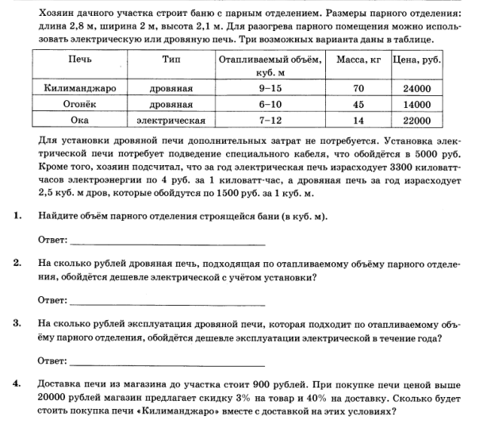
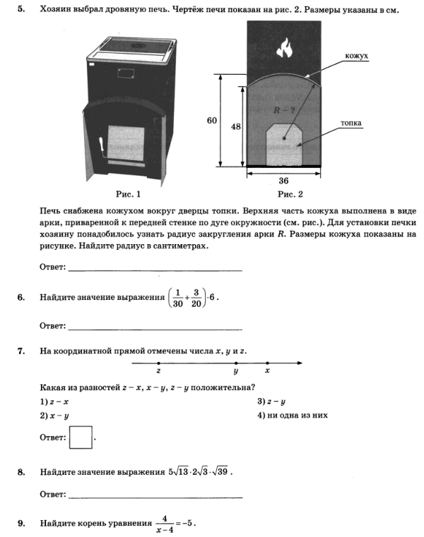
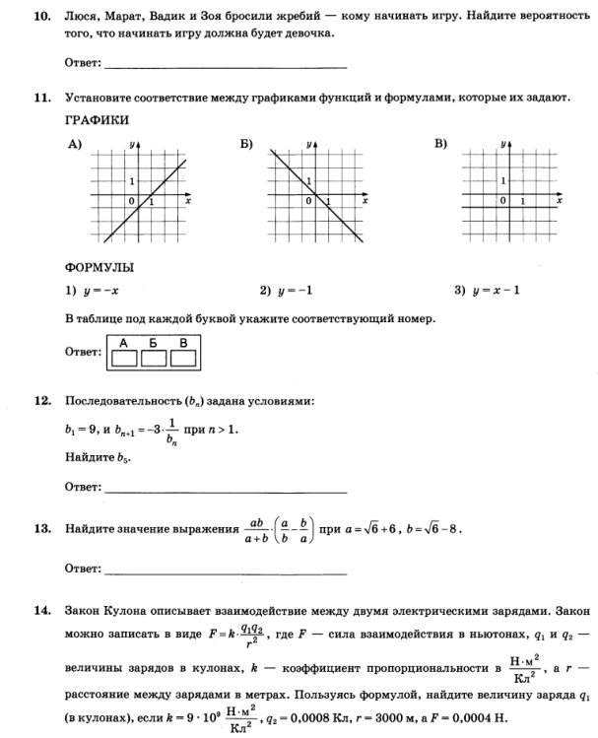
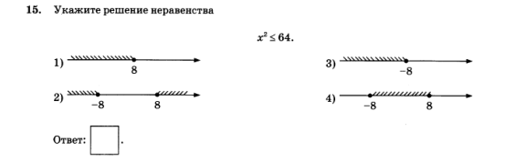
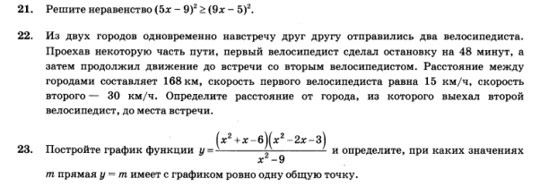

Тетрадь сфотографировать, прислать на личный номер до 18.00. 21.05.2020. Фото подписать.

